Министерство цифрового развития, связи и массовых коммуникаций

Российской Федерации Ордена Трудового Красного Знамени

федеральное государственное бюджетное образовательное

учреждение высшего образования

Московский технический университет связи и информатики

Кафедра «Кооперативные информационные системы»

**Лабораторная работа №6**

**«Программная работа с данными»**

по дисциплине:

«Основы программирования в корпоративных информационных системах»

Выполнил:

студент группы БВТ 2205

Медведев Илья Андреевич

Проверила:

Колобенина Д. С.

Москва 2024

**Задания лабораторной работы:**

Необходимо реализовать загрузку текстовой информации в документ «Счет на оплату». Если в конфигурации такого документа нет, то его нужно создать. Реквизиты документа: номер, дата, договор (его текстовое представление), сумма.

Вид текстового файла:

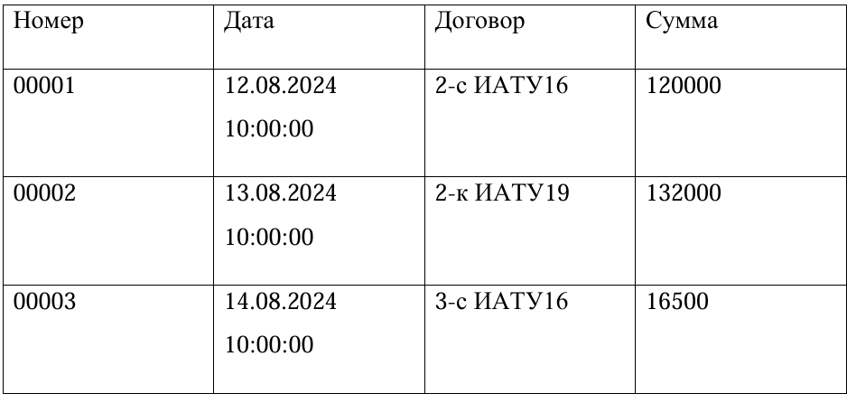

**Ход выполнения работы**

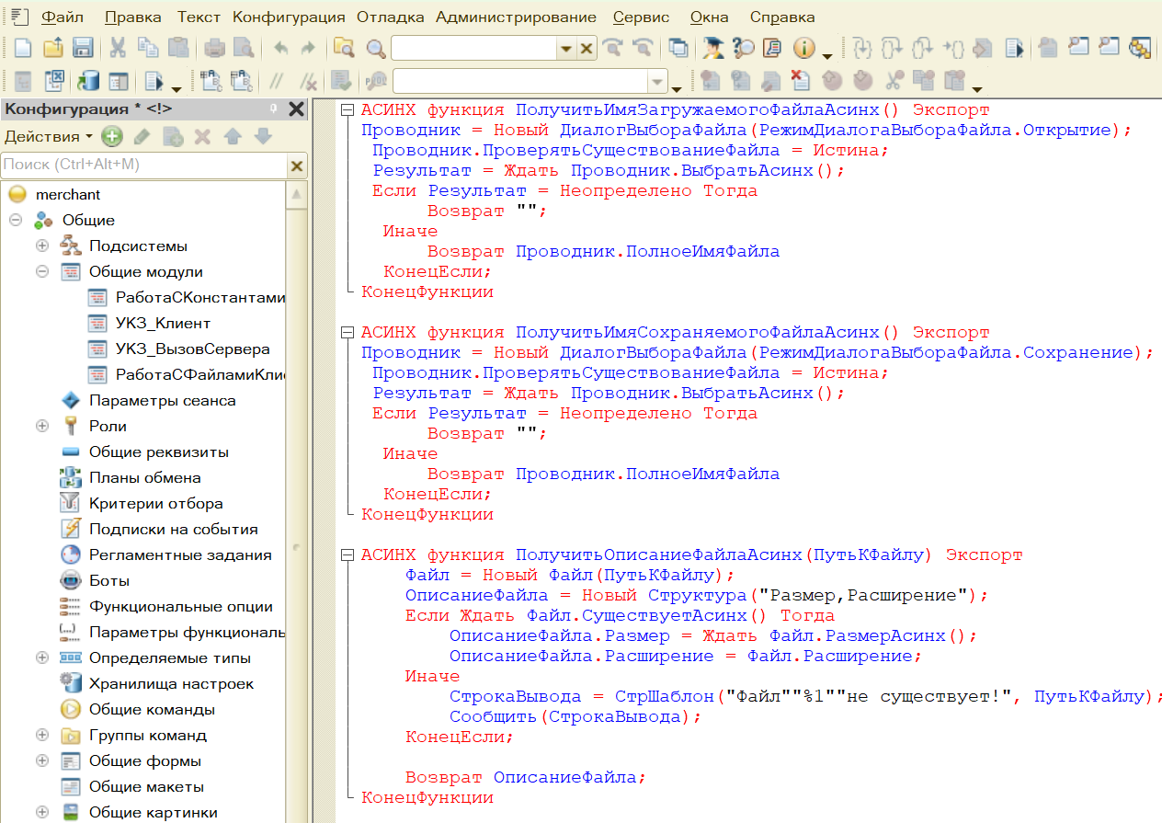

Рисунок 1 - Создание общего модуля РаботаСФайламиКлиент

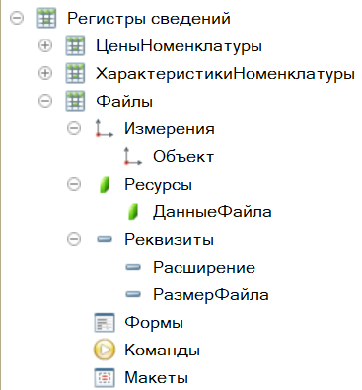

Рис.2 - Создание Регистра Сведений: “Файл”

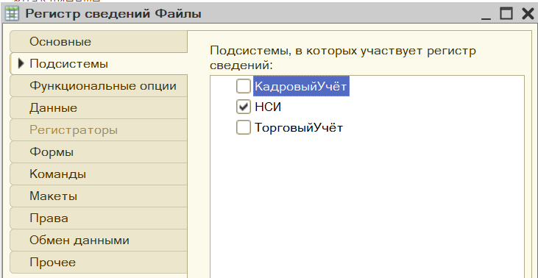

Рис.3- Выбираем подсистему НСИ(Нормативно справочной информации)

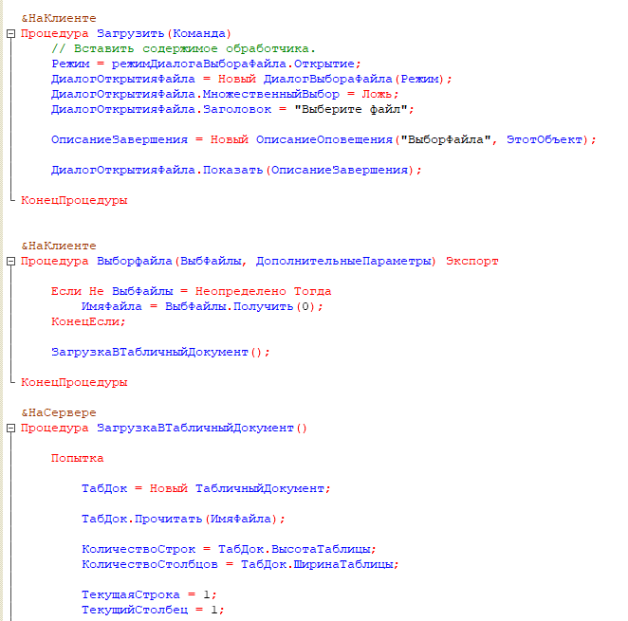

Рисунок 4 - Содержимое обработчика

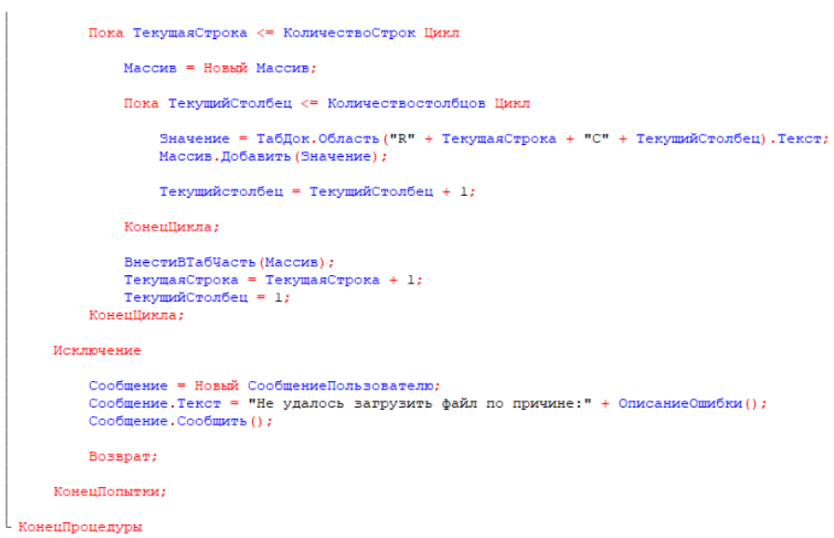

Рисунок 5-Содержимое обработчика

Результат работы представлен на рисунке 6

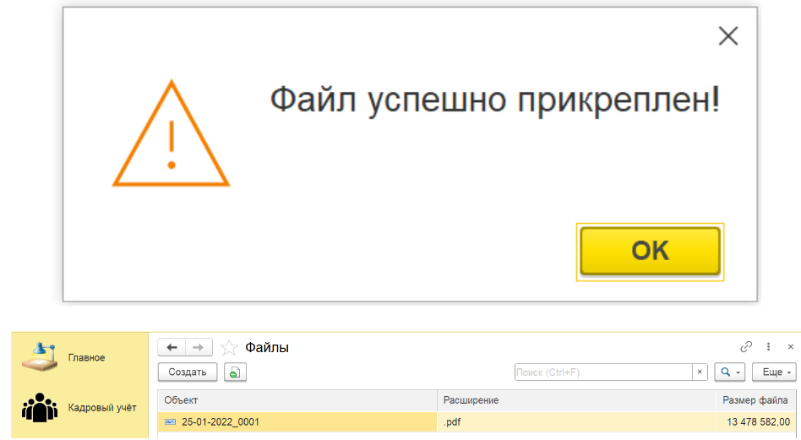

Рисунок 6 – Результат работы

**Вывод:**

**В ходе выполнения данной лабораторной работы мы изучили, как загружать текстовую информацию в документ «Счет на оплату» в 1С и управлять данными на программном уровне. Основная цель заключалась в том, чтобы научиться обрабатывать текстовые файлы, извлекая информацию и сохранять её в структуре документа.**

**Реализация загрузки данных**

**1. Структура документа и загрузка данных.**

**В рамках работы был создан документ «Счет на оплату», если его не существовало в конфигурации. Документ имеет следующие реквизиты:**

**Номер**

**Дата**

**Договор**

**Сумма**

**При загрузке данных из текстового файла информация разбивалась на колонки, разделенные символом табуляции. Для этого использовался метод СтрРазделить(), который позволяет разделить строку на массив строк по указанному разделителю.**

**2. Обработка текстового файла.**

**Текстовый файл содержал данные, представленные в следующем формате:**

**Plain Text**

**Номер Дата Договор Сумма**

**00001 12.08.2024 10:00:00 2-с ИАТУ16 120000**

**00002 13.08.2024 10:00:00 2-к ИАТУ19 132000**

**00003 14.08.2024 10:00:00 3-с ИАТУ16 16500**

**Логика обработки документов**

**Проверка существования документа.**

**Для каждого документа из текстового файла мы проверяли, существует ли он в базе данным на основании уникального номера. Если документа нет, он создавался с использованием метода НовыйЭлемент. При создании документа обязательно заполнялся реквизит «Номер».**

**Корректировка данных.**

**Если документ с таким номером уже существует, его реквизиты обновлялись данными из текстового файла. Это позволило поддерживать актуальность информации в системе.**